ГОСУДАРСТВЕННОЕ КАЗЕННОЕ ОБРАЗОВАТЕЛЬНОЕ УЧРЕЖДЕНИЕ РОСТОВСКОЙОБЛАСТИ

СПЕЦИАЛЬНОЕ (КОРРЕКЦИОННОЕ) ОБРАЗОВАТЕЛЬНОЕ УЧРЕЖДЕНИЕ ДЛЯ
ОБУЧАЮЩИХСЯ, ВОСПИТАННИКОВ С ОГРАНИЧЕННЫМИ ВОЗМОЖНОСТЯМИ ЗДОРОВЬЯ

СПЕЦИАЛЬНАЯ (КОРРЕКЦИОННАЯ) ОБЩЕОБРАЗОВАТЕЛЬНАЯ
ШКОЛА – ИНТЕРНАТ V ВИДА Г. ЗЕРНОГРАДА

КТД, посвященное Дню Защиты детей:
«Страна детства»

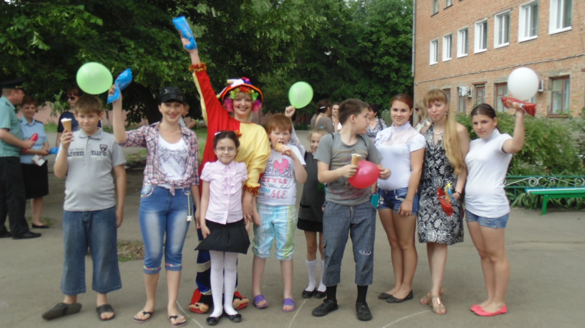

Составила и провела:
Рябцева М.В.

Июнь 2015 г.
Цели:
* Формировать у детей понятия "Право на отдых”, "Право на образование”;
* Дать детям элементарные знания и представления о международном празднике "Дне защиты детей”;
* Воспитывать желание проявлять творческую инициативу, предоставив для этого равные возможности всем детям.
Действующие лица:
Врака-Забияка
Клоунесса Смешинкина
(Исполняют взрослые).
Праздник проводится на улице, на площадке школы.
Ведущий: (Звучит музыка)
Пришел июнь, июнь, июнь-
В саду щебечут птицы,
На одуванчик только дунь-
И весь он разлетится!
Праздник солнца! Сколько вас,
Одуванчиков у лета!
Детство – золотой запас
Для большой нашей планеты!
Звучит первый куплет песни « Солнечный круг»
Ведущий: Дорогие друзья, вот и наступил для нас долгожданный праздник солнца, самый долгий праздник – Праздник солнечного лета. Каждый день летнего календаря красный, потому что каждый день лета – это радость, отдых, праздник! А самое главное – это мирное небо над нами!
Сегодня – первый день лета. Этот день посвящен Международному Дню защиты детей и сохранению мира на земле. Этот день посвящен Вам, дорогие ребята.
(звучит музыка)
Потирая ладошки, спиной к детям, входит Врака-Забияка. Говорит ехидным голосом.
Врака-Забияка. Ну вот, еще одну гадость я удачно совершила: насыпала в компот соли. Пусть теперь попьют солененький компотик! Ха-ха-ха!
Поворачивается и видит полный зал детей.
Врака-Забияка. Ага! Сюда-то мне и надо!
Ведущий. Куда это "сюда"?
Врака-Забияка. Куда, куда... Да сюда, где много детей. Я из них буду делать своих помощников.
Ведущий. Да кто же вы такая?
Врака-Забияка. Я — Вракочка-Забиякочка. Можно просто — Врака-Забияка. Я слышала, у вас тут праздник какой-то?
Ведущий. Не какой-то, а праздник всех детей, которые за время учебного года повзрослели, поумнели, стали большими. Мы пришли повеселиться.
Врака-Забияка. Это вот эти детишечки-коротышечки большие?! Ой, насмешили! (Смеется). Так и хочется им пустышку дать пососать. (Дает детям пустышку).
Ведущий. Подожди, подожди, Врака-Забияка, чтобы узнать, на самом ли деле повзрослели наши ребята, нужно их проверить в играх, в танцах, в песнях.
Врака-Забияка. Проверить, да? Пожалуйста! (Достает мяч). Вот мяч. Кто его не поймает, тот не вырос, а так и остался малышкой-коротышкой.
(Звучит музыка)
Начинает беспорядочно, обманывая детей, кидать им мяч.
Ведущий. Ну, нет! Так не пойдет! Если уж играть, то по-настоящему.
Врака-Забияка. Как это по-настоящему?
Ведущий. Это значит — по правилам. Вот посмотри, мы тебе покажем игру «да и нет» Хочешь, и тебя научим.
Врака-Забияка. Ну, это мы еще посмотрим, кто кого научит. Что, я такой игры не знаю, что ли.
Проводится игра "да и нет"
Слушай мою первую команду
Вы друг другу помогайте,
На вопросы отвечайте
Только "Да" и только "Нет"
Дружно дайте мне ответ:
Если "нет" вы говорите,
То ногами постучите,
Если говорите "Да",
В ладоши хлопайте тогда.
В школу ходит старый дед.
Это правда, дети? ... (Нет - дети стучат ногами)
Внука водит он туда?
Отвечайте дружно ... (Да - хлопают в ладоши)
Лед - замерзшая вода?
Отвечаем дружно ... (Да)
После пятницы - среда?
Дружно мы ответим ... (Нет)
Ель зеленая всегда?
Отвечаем, дети ... (Да)
День рожденья - день веселый? ... (Да)
Ждут вас игры и приколы? ...(Да)
С юмором у вас в порядке? ...(Да)
Сейчас мы делаем зарядку? ...(Нет)
Именинников поздравим? ... (Да)
Или к бабушке отправим? ... (Нет)
Ведущий. Ребята, я знаю, с кем нужно познакомить Враку-Забияку, чтобы она перестала проказничать, а стала доброй и веселой. С клоунессой Смешинкиной. Но для того, чтобы она тут появился, нужно громко, от души рассмеяться. Давайте дружно засмеемся!
Дети смеются. Врака-Забияка прячется в сторонку, затыкает уши.
Входит под веселую музыку клоунесса Смешинкина (можно с мыльными пузырями).
Дети окружают её, ловят пузыри.
Смешинкина. А вот и я! Услышала смех и поняла, что меня здесь ждут. Правда, ребята?
Дети. Да!
Смешинкина. У вас праздник, веселье? Как я все это люблю!
Ведущий. Да, Смешинкина, мы все вместе сегодня встретились и решили повеселиться..
Врака-Забияка. Да, как же! Малыши-коротыши!
Смешинкина. А, Врака-Забияка, ты уже здесь и опять вредничаешь?
Ведущий. Представляешь, Смешинкина, Врака-Забияка утверждает, что наши мальчики и девочки ничему не научились и ничего не умеют.
(Врака-Забияка Ехидно хохочет).
Смешинкина. А я думаю, совсем наоборот. Ребята в учебном году зря времени не теряли. Вот, например, ты знаешь, Врака-Забияка, что нужно делать утром?
Врака-Забияка. Конечно, знаю! Они еще спрашивают. Встаешь утром и начинаешь сразу всякие гадости делать, врать и проказничать.
Смешинкина. А вот и нет! Мы тебя сейчас научим, чем нужно заниматься по утрам.
Клоун проводит комическую зарядку под веселую музыку
Врака-Забияка. Это вы такие взрослые, а летом вам без меня не обойтись, что делать-то без меня такой хорошенькой, вредненькой будете?
Ведущий. А сколько впечатлений ждет всех летом! Многие из вас будут путешествовать, купаться, гулять по лесу, загорать на пляже, отдыхать в деревне.
Врака-Забияка. Эх, вы! Не получилось из вас моих помощников. Ну почему я такая невезучая?! Почему никто не хочет со мной дружить?! (Плачет).
Смешинкина. И ты еще спрашиваешь?! Да ты взгляни на себя: разве можно с таким вредным лицом, на котором никогда не бывает улыбки, найти друзей?
Ведущий. А ведь Смешинкина права. Только к доброму, веселому человеку тянутся другие люди. Вот посмотри какой зажигательный танец подготовили вам наши ребята. Может быть и у тебя, Врака-Забияка, зажжется искорка тепла и доброты.
Влеш-моб «Шоколад»
Врака-Забияка (хлопает в ладоши). Какой чудесный танец! Я еще такого не видела!
Смешинкина. Друзья, произошло чудо! Врака-Забияка в первый раз сказала правду!
Врака-Забияка. Как? Не может этого быть! Что это со мной?! Кем же я теперь буду, если я врать разучусь? (Хнычет).
Ведущий. Ты у нас станешь хорошей, доброй и веселой. Мы тебе и имя новое дадим. Хочешь?
Врака-Забияка (смущаясь).Ну, я не знаю... Смогу ли я?..
Смешинкина. Сможешь, сможешь! А мы с ребятами тебе поможем.
Ведущий. Ребята, а давайте придумаем Враке-Забияке новое хорошее имя. (Советуется с детьми). Правильно! Мы с ребятами посоветовались и решили дать тебе имя Веселушка-Хохотушка. Думаем, оно тебе понравится.
Смешинкина. Но с этого момента ты должна делать только добрые дела и всегда улыбаться. Согласна?
Врака-Забияка. А как эти добрые дела делать? Я не знаю.
Смешинкина. А вот одно из них для начала. Я тут по пути насобирала разных цветов. Но они необычные. На каждом из них помещена загадка. Вот тебе цветочки, а эти — мне. Сейчас мы по очереди ребятам будем загадывать летние загадки. Договорились?
Врака-Забияка. Я попробую.
ЗАГАДКИ
Не птица, а с крыльями,
Не пчела, а над цветами летает. (Бабочка).
Поднялись ворота,
Всему миру красота.
Приказало солнце: "Стой,
Семицветный мост крутой".
Туча скрыла солнца свет,
Рухнул мост, а щепок нет. (Радуга).
С ветки — на тропинку,
С травки — на былинку
Прыгает пружинка,
Зеленая спинка. (Кузнечик).
Растет в траве Аленка
В красной рубашонке.
Кто ни пройдет,
Всяк поклон отдает. (Земляника).
Шапочка да ножка —
Вот и весь Ермошка. (Гриб).
Стоят в поле сестрицы:
Платья белены, шапочки зелены. (Березы).
Смешинкина. Молодцы, ребята! А ты говорила (обращается к Враке-Забияке), что наши дети ничего не знают.
Врака-Забияка. Теперь я и вправду вижу, что ребята выросли и поумнели. А знаете почему? Потому что я потихонечку превращаюсь в Веселушку-Хохотушку.
Смешинкина. Ну, Веселушка-Хохотушка, понравился тебе наш праздник?
Врака-Забияка. Да
Ведущий. Ярко солнце светит,
В воздухе тепло,
И куда не взглянешь,
Все кругом светло.
А у нас есть еще именинники, под этими теплыми солнечными лучами родились (звучит музыка и выходят дети): Васильченко Дарья; Сабанский Гриша; Рогошкин Евгений; Васильев Саша; Терехов Саша; Ефименко Данил. И мы вам желаем, чтобы вы хорошо отдохнули летом. С днем рождения!
Ведущий. Ребята к нам пришли гости, которые хотели бы вас угостить сладкими подарками. Давайте их за это поблагодарим!
Смешинкин. А сейчас праздничная дискотека!
Ведущий.
Вот и подошел к концу наш праздник. Но мы еще не раз встретимся.
А теперь мелки возьмите,
И, на асфальте нарисуйте, напишите,
Что для счастья нужно.
Пусть в рисунках ваших будут:
Счастье, солнце, дружба.
Под веселую музыку дети идут на участки.

